Trường THPT Trung phú

Tổ Giáo dục Thể chất

**PHỐI HỢP KĨ THUẬT**

DI CHUYỂN LÙI BẬT NHẢY ĐÁNH CẦU CAO THUẬN TAY

**I.MỤC TIÊU**

*Sau bài học này, HS sẽ:*

* Phối hợp đúng kĩ thuật di chuyển lùi bật nhảy đánh cầu cao thuận tay; thực hiện thuần thục kĩ thuật đánh cầu cao thuận tay đã học trong luyện tập và thi đấu cầu lông.
* Có khả năng quan sát, điều chỉnh, sửa sai động tác trong tập luyện và thi đấu.
* Thể hiện sự ham thích, đam mê thể thao trong sinh hoạt, học tập và cuộc sống hằng ngày.

**II.NỘI DUNG**

**Kĩ thuật di chuyển lùi bật nhảy đánh cầu cao thuận tay**

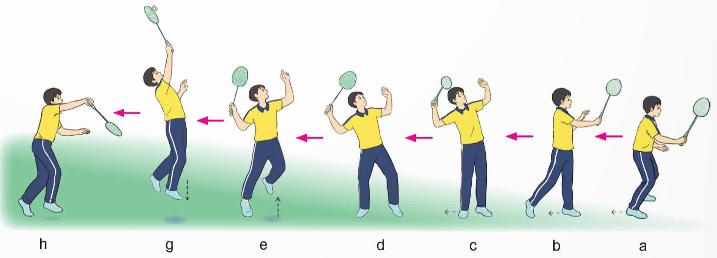

***- TTCB:*** Hai chân đứng rộng bằng vai, gối hơi khuỵu, trọng lượng cơ thể dồn đều trên hai chân, thân trên hơi ngả ra trước, tay phải cầm vợt ở phía trước, mắt quan sát cầu (H.a).

***- Thực hiện:***

+ Từ TTCB, khi xác định điểm rơi của cầu ở phía sau, thực hiện di chuyển lùi về sau (H.b,c).

+ Bước cuối di chuyển, thân người ở tư thế chân trái trước chân phải sau, trọng lượng cơ thể dồn nhiều lên chân sau (H.2d), sau đó đưa vợt thực hiện phối hợp bật nhảy đánh cầu cao thuận tay (H.e,g,h).

***- Kết thúc:*** Về TTCB.